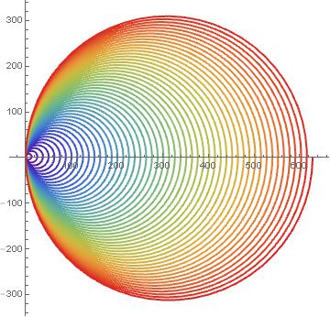

Cos[t] t + t/t^2 + t

Sin[t] t

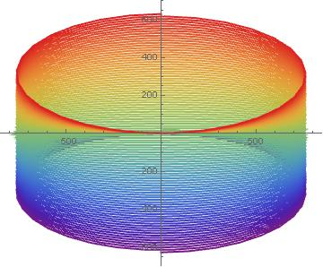

Sin[t] Cosh[E]\*100

Cos[t] t + t/t^2 + t